Разработка математической игры
«Калейдоскоп чисел»
для учащихся 8 классов.

Разработку выполнили учителя МБОУ СОШ с УИОП №47 города Кирова
Васильева Татьяна Геннадьевна,
Осипова Елена Михайловна,
Харькова Людмила Геннадьевна.
С⁰

Цели игры.
Заинтересовать учащихся предметом, развивать логическое мышление, внимание, развивать коммуникативные способности, расширять кругозор и применять полученные на уроках знания в игровой ситуации.
Место проведения.
Спортивный зал.
Участвуют___ команд, по 5 человек.
План проведения.
1.Объявление условий игры. Выдача бейджей командам.
2. Представление команд.
Речёвка, представляющая команду, защищающая одно из чисел. Время: 1 минута.
Возможно использование технических средств.
Оценивается творческий подход, оригинальность, оформление.
3. Конкурсы между командами.
Проводится 3 конкурса по 10 минут.
Оценка по 5 бальной шкале.
4.Смешанный конкурс.
Формируются смешанные команды из участников каждой команды.
3 конкурса. Оценка по 5 бальной шкале.
5. Конкурс капитанов «Гонка за лидером».
Определение порядка выбора номинации.
Игра по номинациям.
Вопросы с выбором уровня сложности по баллам.
6. Подведение итогов, награждение.
7. Общение участников игры, обмен телефонами, интернет адресами.

Оборудование.
Ноутбук, проектор.
Микрофоны.
Столы, стулья.
Бумага, клей, ручки, карандаши.
Танграм: заготовки, готовая картинка.
Слово «Арифметика» на альбомных листах в виде треугольника.
Карточки и заготовки для «математического лото».
Презентация для проведения игры.
Бейджи по количеству учащихся;
на команду 1 число, 5 цветов.

Ход игры.
Ведущий:
Дорогие ребята и уважаемые взрослые. Мы рады приветствовать Вас на игре «Зимний калейдоскоп».

Чтобы спорилось нужное дело,
чтобы в жизни не знать неудач,
Мы в поход отправляемся смело,
в мир загадок и сложных задач.

Наши команды уже приготовились идти по этому нелегкому пути к победе. Ваша активность, сообразительность украсят нашу встречу, сделают её интересной, содержательной, запоминающейся.
Мы хотим, чтобы все участники повысили свой интеллект, заразились чувством здорового азарта, соревнования, провели время с пользой.
Мы надеемся, что в ходе игры вы узнаете друг друга, познакомитесь и будете общаться в дальнейшем.

А сейчас - правила игры.
Правила игры.
1 этап.
Творческое домашнее задание.
Каждая команда представляет название и девиз.
Жюри оценивает по 5-бальной шкале.
Критерии:
творчество.
оригинальность.
оформление.
2 этап.
Включает в себя 3 конкурса, проводится между командами.
3 этап.
Проводится между участниками команд, объединенных в новые команды по жеребьевке.
У вас будет возможность поиграть с учениками разных школ, ведь не зря наша игра называется «Калейдоскоп».
На этом этапе 4 конкурса.
Каждый участник приносит своей школьной команде определенное число очков.
4 этап.
Конкурс капитанов «Гонка за лидером».
Порядок выбора номинаций определятся по количеству очков каждой команды, заработанных в предыдущих конкурсах.
В каждой номинации задания на 3, 4 или 5 баллов.
капитан выбирает только один вопрос.

Подведение итогов проводится за все конкурсы.

Итак, мы начинаем!

Число, как много в этом звуке
Для математиков, друзья!
Ведь и в простой, обычной жизни
Без чисел нам никак нельзя!

1 этап.
Команды показывают домашнее задание.

2 этап.
1 конкурс.
Танграм.
Вам предлагается собрать фигуру из частей танграма (квадрат, разрезанный на части определенным образом).

Все части квадрата нужно приклеить на готовую картинку.

Учитывается время и качество работы.
Максимальное время 5 минут.
Критерии оценки:
за верное выполнение задания 5 баллов
за аккуратность +1 балл
за ошибку в каждой фигуре по 1 баллу снимается
за скорость: 1 место +3 балла
2 место +2 балла
3 место +1 балла

2 конкурс.
Составьте как можно больше слов из слова «Арифметика».
За каждое слово 1 балл.
За слово на математическую тему +1 балл.
Время 3 минуты.

3 конкурс.
Математическое лото.
Нужно решить уравнения.
На прямоугольник с уравнением наклеить карточки с соответствующими ответами.
Должна получиться картинка. Учитывается правильность, быстрота и аккуратность.
Максимум 5 баллов.
Задания.
1. 2x+9=1 (-4)
2. x²-16=0 (4; -4)
3. (x-4)x=0 (0;4)
4. 3(x-1)=2x-3+x (x-любое число)
5. x²=-4 (0;-4)
6. $\sqrt{x}$=2-$\sqrt{5}$ (нет решений)
7. $\sqrt{x}$=2 (4)
8. $\sqrt{x^{2}−4x+4}$=0 (2)

3 этап.

Смешанные конкурсы.
Команды формируются по бейджам по одинаковым цветам.

1 конкурс.
Команда, посовещавшись, поднимает номер с правильным ответом.
количество правильных ответов засчитывается в результат.
Задания с выбором ответа.
- Говорят, что математика – царица всех наук, а царица математики - …
- Алгебра
- Геометрия
- Арифметика
- Ковалевская
- Что является графиком линейной функции?
- Парабола
- Прямая
- Линия
- Гипербола
- Кто из древних ученых-математиков был чемпионом по кулачному бою?
- Евклид
- Пифагор
- Кличко
- Архимед
- Комбинация математических знаков и букв, выражающая какое-либо предложение называется…
- Функция
- Тождество
- Равенство
- Формула
- Число, которое равняется сумме всех его делителей, исключая само это число называется…
- Совершенным
- Идеальным
- Простым
- Великолепным
- В каком треугольнике высоты пересекаются в одной из его вершин?
- Прямоугольный
- Тупоугольный
- Равнобедренный
- Равносторонний

2 конкурс.
Заполни пропуски.
…² – b² = (a - … )( a + …)
( a + …)² = …² + 2 …b + b²
( a + …)² = a² + … a + 16
( x - …)² = x² – 20x+ …²
( 5 + …)² = …² + … + 81
…³ + 8 = ( … + 2)( a - 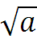 + 4)
( … - 3)( … + 3) = a² - …
61² = 3600 + … + 1

Команды заполняют листок и сдают жюри. Оценивается быстрота и правильность.
Максимальное время 5 минут.
За каждое верное решение 1 балл.

Решение:

а² – b² = (a - b)( a + b)
( a + b)² = а ² + 2 а b + b²
( a + 4)² = a² + 8a + 16
( x - 5)² = x² – 20x+ 5²
( 5 + 9)² = 5² + 90+ 81
³ + 8 = (+ 2)( a - + 4)
(а - 3)( а + 3) = a² - 9
61² = 3600 + 120 + 1

3 конкурс.

Выбрать среди нарисованных треугольников пары равных.
Задание выдается на листочке, команды пишут пары букв.
Оценивается правильность и быстрота.
Выдается 11 треугольников с обозначенными равными элементами, с градусной мерой некоторых углов.
Проверяется знание признаков равенства прямоугольных треугольников.
Максимальное время 3 минуты.
За каждую верно выбранную пару 1 балл.

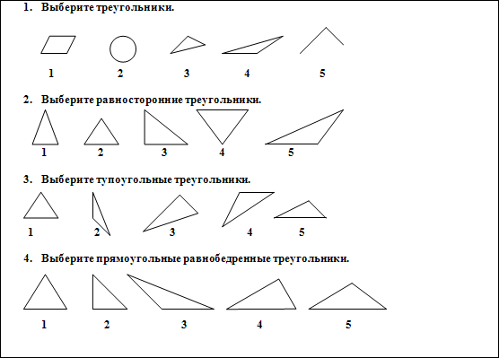
4 конкурс.

Найти соответствие между портретом и именем ученого.
Каждой команде выдается рисунок, в таблице внизу ставятся номера рисунка ученого.
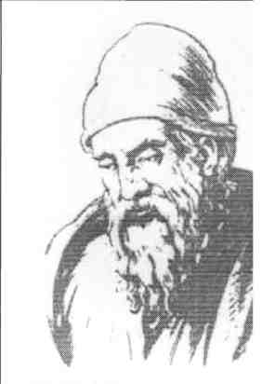
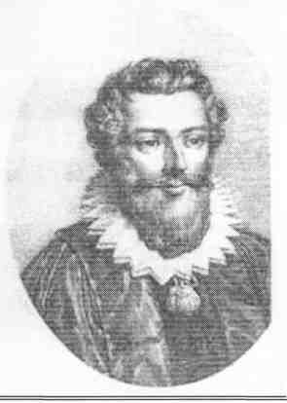
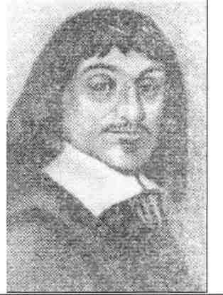

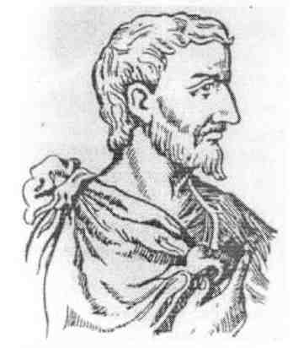
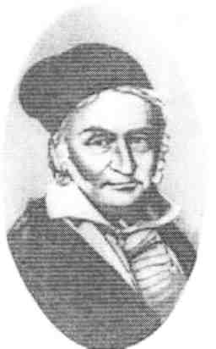
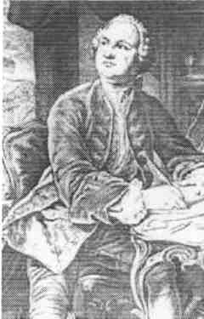
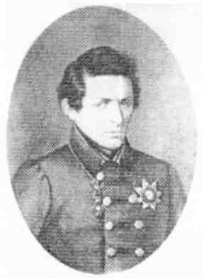
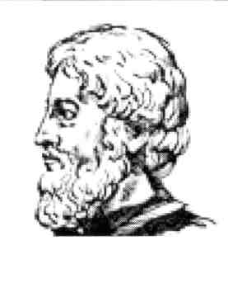
Евклид, Фалес, Пифагор, Ф. Виет, Р. Декарт, Н. Лобачевский, М. Ломоносов, К. Гаусс

За каждый правильный выбор 1 балл.

5 этап.

Конкурс капитанов «Гонка за лидером.
Игра идет с выбором номинаций. Капитаном предлагается 8 номинаций.

Десятичные дроби.
Обыкновенные дроби.
Отрицательные числа.
Логика.
Треугольники.
Многоугольники.
Площади.
Уравнения.

Каждый капитан выбирает одну номинацию и вопрос на определенное количество баллов.
Если отвечает правильно, получает это количество баллов.
Если нет, ничего не засчитывается.
Вопросы.
Десятичные дроби.
3 балла. Чему равно произведение всех цифр. (0)
4 балла. Как называется место, занимаемое цифрой в записи десятичной дроби? (разряд)
5 балла. Как называются цифры, употребляемые в десятичной системе? (арабские)
Обыкновенные дроби.
3 балла. Разделите 100 на половину. (200)
4 балла. Как изменится дробь, если её числитель увеличить на знаменатель? (увеличится на 1)
5 балла. Как в первых учебниках математики (17 век) назывались дроби? (ломаные числа)
Отрицательные числа.
3 балла. Назовите наибольшее целое отрицательное число. (-1)
4 балла. Может ли разность двух отрицательных чисел быть натуральным числом? (да)
5 балла. В какой стране впервые появились отрицательные числа? (в Китае)
Логика.
3 балла. У стола 4 угла. Один угол отпилили. Сколько углов осталось? (5 углов)
4 балла. В доме 100 квартир. Сколько раз на дверной табличке написана цифра 5? (20)
5 балла. Три кошки за три минуты ловят трех мышей. Сколько нужно кошек, чтобы за 100 минут поймать 100 мышей? (одна)
Треугольники.
3 балла. Если в четырёхугольнике провести диагонали, то сколько получится треугольников? (8)
4 балла. Переведите на древнегреческий язык слова «натянутая тетива». (гипотенуза)
5 балла. Чему равна сумма внешних углов треугольника? (360 градусов)
Многоугольники.
3 балла. Сколько осей симметрии имеет квадрат? (4)
4 балла. На какой фигуре основана форма любой снежинки? (шестиугольник)
5 балла. Какой многоугольник является высоким военным начальством? (пентагон)
Площади.
3 балла. Периметр квадрата 20 см. Чему равна его площадь? (25см²)
4 балла. Найдите периметр квадрата, площадь которого равна площади прямоугольника со сторонами 4см и 9 см. (24 см)
5 балла. На сколько % увеличится площадь квадрата, если его периметр увеличить на 10 % (на 21%)
Уравнения.
3 балла. Найти корень уравнения IxI = -1 (нет корней)
4 балла. Второе название независимой переменной. (аргумент)
5 балла. Решите уравнение x+$\frac{1}{x}$=2,5 (5; 0,2)
Подведение итогов.
Поздравления.
Общение ребят.

